**DỰ ÁN WORD VÀ GIẢI CHI TIẾT**

**BÀI 44 -46 CỦA THẦY VĂN MAI PHƯƠNG.**

***Người thực hiện: Sun Phạm***

**Bài 44**. Cho tam giác đều ABC có đường cao AH. Trên cạnh BC lấy điểm M tùy ý (M không trùng với B, C, H). Gọi P và Q lần lượt là hình chiếu của M lên AB, AC.

1. Chứng minh tứ giác APMQ nội tiếp được trong đường tròn và xác định tâm O của đường tròn này.
2. Chứng minh .
3. Chứng minh MP + MQ = AH

Lời giải:

a) Ta có 

Xét tứ giác APMQ có: 

suy ra tứ giác APMQ nội tiếp đường tròn

Gọi O là trung điểm AM (định lý) (1)

Xét vuông tại P, có PO là đường trung tuyến.

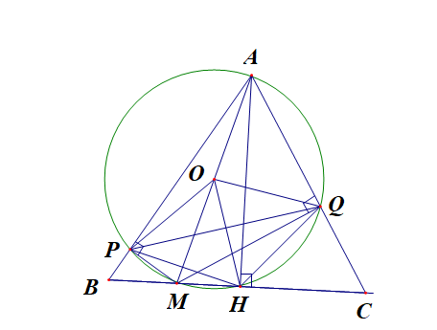 (2)

Xét vuông tại Q, có QO là đường trung tuyến.

 (3)

Từ (1);(2) và (3) 

suy ra tứ giác APMQ nội tiếp đường tròn tâm O đường kính AM.

b) Xét tam giác ABC cân tại A

đường cao AH cũng là đường phân giác



Xét (O) đường tròn ngoại tiếp APMQ có:

 (góc có đỉnh ở tâm = 2 lần góc nội tiếp chắn cung  )



Mà OH = OQ (cmt)  đều  (4)

CM tương tự:  đều  (5)

từ (4) và (5) 

suy ra tứ giác OPHQ là hình thoi 

c) Xét vuông tại Q.

Có  (6)

Xét vuông tại P.

Có  (7)

từ (6) và (7): 

 (8)

Xét  vuông tại H.

Có  (9)

vì đều  (10)

Từ (8);(9) và (10)  (đpcm).

**Bài 45**. Cho đường tròn (0;R) và điểm A nằm ngoài đường tròn với OA = 2R. Từ A dựng hai tiếp tuyến AB’, AC’ với đường tròn (0) (B’, C’ là hai tiếp điểm). Dựng tia đối của tia OA cắt đường tròn (0) tại A’. Tia tiếp tuyến tại A’ lần lượt cắ tia AC’, AB’tại B và C.

1. Chứng minh tam giác ABC đều và tính theo R.
2. Gọi M là điểm bất khì trên cung nhỏ B’C’ và H, K, L lần lượt là hình chiếu của M trên cạnh BC, AC, AB. gọi J là giao điểm của MH và B’C’. Chứng minh các thứ giác JMKC’, LMJB’ nội tiếp đường tròn.
3. Chứng minh 
4. Chứng minh 

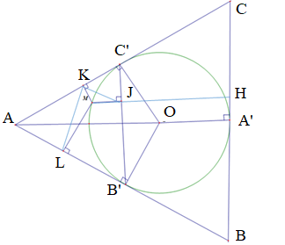

Lời giải:

j

Từ A dựng hai tiếp tuyến AB’, AC’ (gt)

AO là tia phân giác của 



Xét 

có OA là tia phân giác đồng thời là đường cao

suy ra là tam giác cân. (1)

Xét vuông tai C.

gọi T là trung điểm của AO

 là đường trung tuyến 



mà ( cùng là bán kính)



 đều



Ta có  ( hai góc kề bù)

thay 



Xét tứ giác  có:

(định lý)

thay số: 

 (2)

Từ (1) và (2)  đều

Ta có 

mà 

Xét  vuông tại :



mà 

vậy

**b)** Xét tứ giác  có: (2 góc đối nhau trong tứ giác)

Do đó tứ giác nội tiếp đường tròn.

Xét tứ giác  có: (2 góc đối nhau trong tứ giác)

Do đó tứ giác nội tiếp đường tròn.

c) Từ A dựng hai tiếp tuyến AB’, AC’ (gt)

(tính chất)

suy ra là tam giác cân, có 

suy ra là tam giác đều.



Có 



mà (với T là giao điểm của OA và ) do IHA’T là hình chữ nhật.



**Bài 46**. Cho đường tròn tâm (O), vẽ cung BC không đi qua tâm. Trên tia đối của tia BC lấy điểm M bất kì. Đường thẳng đi qua M cắt đường tròn (O) lần lượt tại hai điểm N và P (N nằm giữa M và P) sao cho O nằm bên trong góc PMC .trên cung nhỏ NP lấy điểm A sao cho cung AN bằng cung AP ) hai dây cung AB, AC cắt NP lần lượt tại D và E.

a) Chứng minh tứ giác BDEC nội tiếp.

b) Chứng minh :MB.MC=MN.MP.

c) Bán kính OA cắt NP tại K. Chứng minh

Lời giải:

1. 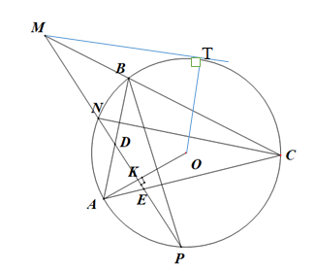Vì  là góc nội tiếp chắn cung 

sđ=(sđ+ sđ) (1)

Vì là góc nằm trong đường tròn

(sđ+ sđ) (2)

Vì sđ= sđ (gt) (3)

Từ (1);(2) và (3) 

vì  là hai góc kề bù.



(tổng 2 góc đối nhau trong tứ giác)

Do đó tứ giác BCED nội tiếp đường tròn.

1. Xét và 

có:  chung

 ( 2 góc nội tiếp chắn cung )

Do đó  (g.g)

 (đpcm)

1. Kẻ MT là tiếp tuyến với đường tròn (O) trong đó là tiếp điểm)

Xét tam giác MKO vuông tại K (Áp dụng định lý Pi-ta-go)



( vì Mt là tiếp tuyến của đường tròn O)

 (đpcm)